ПОЛОЖЕНИЕ О ВСЕСОЮЗНОЙ ПИОНЕРСКОЙ ОРГАНИЗАЦИИ ИМЕНИ В.И.Ленина

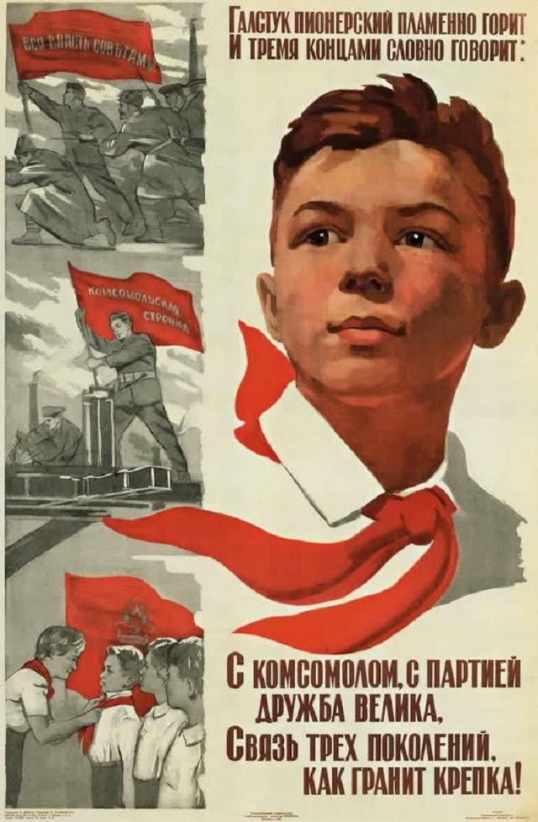

Советский календарь.
19 мая -День рождения Всесоюзной пионерской организации имени Владимира Ильича Ленина!
Щипачёв,Степан Петрович
Пионерский галстук
Как повяжешь галстук,
Береги его:
Он ведь с красным знаменем
Цвета одного.
А под этим знаменем
В бой идут бойцы,
За отчизну бьются
Братья и отцы.
Как повяжешь галстук,
Ты — светлей лицом…
На скольких ребятах
Он пробит свинцом!..
Пионерский галстук -
Нет его родней!
Он от юной крови
Стал ещё красней.
Как повяжешь галстук,
Береги его:
Он ведь с красным знаменем
Цвета одного.

О роли школы и пионерской организации в воспитании юного поколения

Всесоюзная пионерская организация имени В. И. Ленина — массовая самодеятельная коммунистическая организация детей и подростков Советского Союза, смена и резерв ВЛКСМ.
По поручению КПСС повседневной деятельностью пионерской организации руководит ВЛКСМ.
Коммунистическое воспитание пионеров комсомол осуществляет в тесном единстве со школой, в содружестве с семьей, совместно с профсоюзными, творческими, спортивными, оборонными и другими общественными организациями и государственными учреждениями.
Основные задачи пионерской организации — воспитать пионеров преданными делу Коммунистической партии, верными революционным, боевым и трудовым традициям советского народа, привить юным ленинцам любовь к социалистической Родине, непримиримость к ее врагам, готовить пионеров к защите Отечества. Всесоюзная пионерская организация неразрывно связывает свою деятельность с жизнью советского народа, с его борьбой за построение коммунизма, активно приобщает детей к посильному общественно полезному труду.
Пионерская организация воспитывает у детей любовь к знаниям и ответственное отношение к учению, прививает интерес к науке и технике, культуре ц искусству, содействует их всестороннему развитию. Пионерская организация развивает у пионеров общественную активность и коллективизм, растит их сознательными, честными, смелыми, здоровыми и жизнерадостными.
Пионерская организация воспитывает юных ленинцев в духе интернационализма, крепит дружбу с детскими коммунистическими и демократическими организациями всех стран.
Деятельность пионерской организации определяется следующими основными принципами:
— общественно-политической направленностью;
— добровольностью вступления в организацию и активным участием в ее делах;
— самодеятельностью пионеров в сочетании с педагогическим руководством;
— учетом возрастных и индивидуальных особенностей;
— романтикой, интересом, игрой в пионерской жизни;
— непрерывностью и систематичностью в деятельности пионерской организации.
* * *
Всесоюзная пионерская организация имени В. И. Ленина, республиканские, краевые, областные, городские и районные организации, пионерские друг жины имеют красные пионерские знамена, отряды — красные пионерские флаги — символ верности делу революции, Коммунистической партии, Советской Родине, символ чести и сплоченности пионеров.
Каждый пионер носит красный галстук и пионерский значок.
Красный галстук — частица Красного знамени, он символизирует единство трех поколений: коммунистов, комсомольцев и пионеров.
Салют — пионерское приветствие. Юный ленинец отдает салют, отвечая на пионерский призыв, приветствуя красные знамена, при подъеме Государственного флага СССР, флагов союзных республик, при исполнении Государственного гимна Советского Союза, партийного гимна «Интернационал», гимнов союзных республик, у Мавзолея В. И. Ленина, у памятников борцам за свободу и независимость Советской Родины. Пионер приветствует салютом вожатых, пионерский и воинский строй.
19 мая — день рождения Всесоюзной пионерской организации, большой праздник всей страны.
В дни празднования Великой Октябрьской социалистической революции — 7 ноября, дня рождения В. И. Ленина — 22 апреля и в другие праздники советского народа юные ленинцы вместе с трудящимися выходят на демонстрации, торжественно отмечают пионерскими парадами и шествиями, линейками и кострами, сборами и митингами эти знаменательные события.
Каждый отряд и дружина борются за право носить имя прославленного героя, революционера, труженика, чья жизнь — пример для ребят. Имена пионерскому коллективу присваивают районный, городской, областной советы пионерской организации и комитеты комсомола.
Пионеры Советского Союза имеют единую пионерскую форму.
* * *
В пионерскую организацию принимаются дети в возрасте от 10 лет и могут состоять в ней до 15 лет.
Вопрос о приеме в пионерскую организацию решается на отрядном сборе в индивидуальном порядке открытым голосованием. У Красного знамени вступающий дает Торжественное обещание, старший пионер, комсомолец или коммунист повязывает ему красный галстук.
Пионерская организация поощряет пионеров, звенья, отряды, дружины •а успехи в учебе, труде и общественной работе.
Отличившиеся пионеры, лучшие звенья, отряды, дружины награждаются Почетными грамотами советов пионерской организации и комитетов комсомола, заносятся в Книгу почета Всесоюзной пионерской организации имени В. И. Ленина, в Книгу почета ЦК ВЛКСМ.
К пионерам, нарушившим Законы, применяются меры взыскания: обсуждение на сборе звена, отряда, совета дружины, замечание, порицание или предупреждение и, как крайняя мера, исключение пионера из организации.
Руководство Всесоюзной пионерской организацией имени В. И. Ленина
Для осуществления практической деятельности Всесоюзной пионерской организации ЦК ВЛКСМ создает Центральный Совет Всесоюзной пионерской организации имени В. И. Ленина.
ЦК ЛКСМ союзных республик, крайкомы, обкомы, горкомы, райкомы комсомола создают республиканские, краевые, областные, городские, районные советы пионерской организации.
Советы пионерской организации работают в тесном контакте с органами народного образования, с профсоюзными, творческими, оборонными, спортивными, хозяйственными, научными и другими организациями и учреждениями.
В состав советов пионерской организации могут входить комсомольские и пионерские работники, представители органов народного образования и других государственных и общественных организаций.
Комитеты ВЛКСМ, советы пионерской организации обеспечивают подбор, расстановку, подготовку кадров пионерских работников и актива, создают городские и районные пионерские штабы, изучают, обобщают и распространяют лучший опыт пионерской работы, координируют и направляют деятельность детских внешкольных учреждений, проводят смотры, конкурсы, слеты, конференции, заботятся о создании и использовании материальной базы: клубов, спортивных сооружений, красных уголков, парков, библиотек и т. д.
Первичные комсомольские организации занимаются повседневной деятельностью в пионерских дружинах и отрядах, направляют пионерских вожатых, руководителей кружков и объединений по интересам.
Деятельность старшего и отрядного вожатого определяется «Положением о старшем и отрядном пионерском вожатом».
В работе по воспитанию пионеров и школьников комитеты ВЛКСМ опираются на помощь и поддержку государственных и общественных организаций, используя средства госбюджета и местных органов.
Комсомольские организации по решению бюро райкомов, горкомов, обкомов, крайкомов ВЛКСМ, ЦК ЛКСМ союзных республик используют привлеченные средства на проведение пионерских слетов, школ и лагерей пионерского актива, сборов, конкурсов, туристских походов, на поездки делегаций в другие области, края и республики, на приобретение пионерского снаряжения, культурного и спортивного инвентаря, на сооружение и оборудование спортивных площадок, на организацию работы пионерских звеньев, отрядов, дружин.
Дворцы и Дома пионеров, станции юннатов, туристов, техников являются организационными и методическими центрами по работе среди пионеров и школьников.
ЦК ВЛКСМ, Центральный Совет пионерской организации руководят деятельностью всесоюзного пионерского лагеря «Артек» и всероссийского пионерского лагеря «Орленок».
ЦК ВЛКСМ, ЦК ЛКСМ союзных республик совместно с соответствующими советами пионерской организации издают пионерские газеты и журналы.
Повседневное руководство Всесоюзной пионерской организацией, привлечение и объединение усилий широкой общественности в воспитании пионеров и школьников — ответственная и почетная обязанность Всесоюзного Ленинского Коммунистического Союза Молодежи.

